Relatório de Unidades com Responsáveis de Avaliação
Sistema | SIGRH
Módulo | Portal do Gestor
Usuários | Gestor da Unidade e Vice Gestor da Unidade
Perfil | Gestor Unidade
Última Atualização | ver('', false);
Esta funcionalidade permite que seja gerado o Relatório das Unidades com Responsáveis de Avaliação. Esse relatório será emitido de acordo com a Unidade Gestora e as Unidade Filhas informadas. Nesse relatório, será disponibilizada uma listagem contendo os setores da unidade gestora e seus devidos responsáveis de avaliação.
Para realizar esta operação, acesse o SIGRH -> Módulos -> Portal do Gestor -> Gestão de Desempenho Humano -> Relatórios GDH -> Unidades com Responsáveis de Avaliação.
A tela a seguir, que permite a inserção dos Dados para Busca do Relatório, será fornecida.
Figura 1: Dados para Busca do Relatório
Caso desista da operação, clique em Cancelar e confirme a desistência na janela que será exibida posteriormente.
Para realizar a emissão do relatório, o usuário deverá fornecer a Unidade Gestora e as Unidades Filhas com Responsáveis, selecionando dentre as opções listadas pelo sistema.
Exemplificamos com a Unidade Gestora UNIVERSIDADE FEDERAL DO RIO GRANDE DO NORTE e as Unidade Filhas com Responsáveis SUPERINTENDÊNCIA DE INFRA-ESTRUTURA (11.08).
Se desejar dar prosseguimento com a operação, o usuário deverá clicar em Gerar Relatório. A tela contendo o Relatório de Unidades com Responsáveis de Avaliação será fornecida, de acordo com a imagem a seguir.
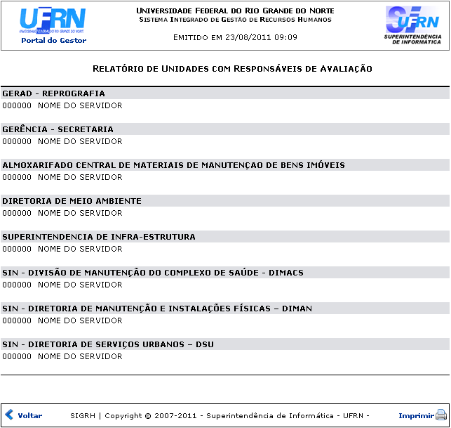Figura 2: Relatório de Unidades com Responsáveis de Avaliação
Caso queira retornar à tela anteriormente gerada, clique em Voltar.
Se desejar imprimir o relatório, clique no ícone .
Para retornar para a página inicial do módulo, clique em .
Bom Trabalho!

Manuais Relacionados
- Avaliações Para o Servidor
- Resultado dos Servidores da Unidade
<< Voltar - Manuais do SIGRH

